Equipa
- Redacção: Avô Mokka
- Colaboração: Avô Mokka
- Composição: Avô Mokka

Sumário
Venda interdita a maiores de 128 anos.
(CONTÉM DECLARAÇÕES PROVAVELMENTE CHOCANTES)

A ”Moca”
Revista de tradições e antiguidades populares

 | Anuncia-se para breve, o início do tratamento, nos nossos estúdios, dos masters das últimas gravações efectuadas ao vivo por este emérito grupo de música tradicional.  Estas gravações foram feitas durante os espectáculos levados a cabo em Gouveia e nas festas da Senhora da Abelheira, em Escariz.  Como sabeis, muito nos agradam estas gravações ao vivo porque aqui se consegue traduzir, de forma mais fiel, a alegria com que a música tradicional deve sempre ser acompanhada (sem falar nos bifes, no alentejano tinto e mais duas ou três coisitas que também colaboraram no feito).

NOTÍCIAS
A VIAGEM MEDIEVAL de Santa Maria da Feira
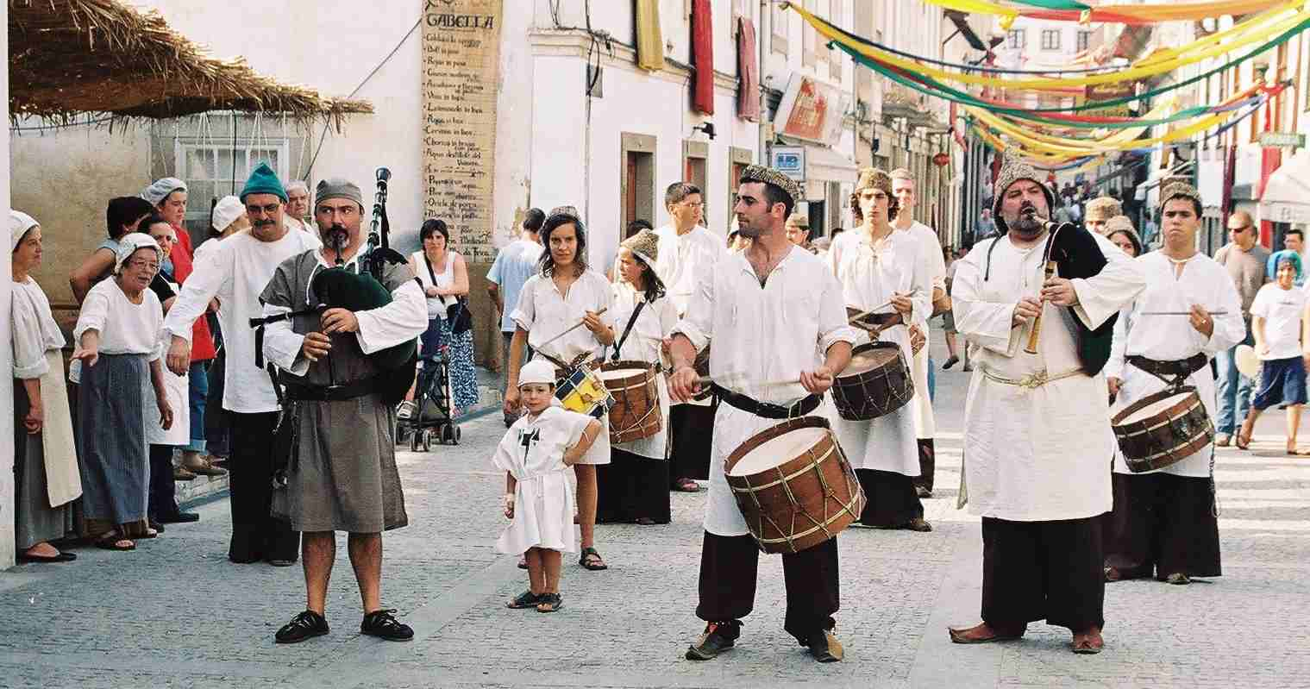
É com o coração cheio de júbilo (e o estômago cheio de fêveras na brasa e sardinha assada) que aqui vimos divulgar o trabalho do notável grupo de bombos de Santa Maria na Viagem Medieval de Santa Maria da Feira.
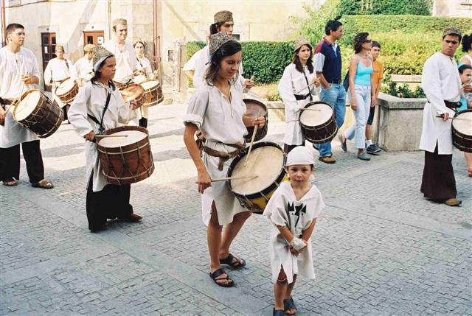
Pelas estreitas ruas do antigo burgo, soaram as gaitas de foles e trepidaram as vidraças com o rufar das peles esticadas ao serem violentamente percutidas pelo entusiasmo de um perigoso bando de bardos barulhentos indisciplinados. Sujos e mal-cheirosos, descem em debandada pela calçada em direcção à estalagem medieval onde os aguarda Mestre Gilde (o estalajadeiro) e respectiva criadagem. Na esperança talvez, de que estes vivandeiros maltrapilhos consumam alguma de suas vis beberagens (que insidiosamente prepara nos inóspitos confins do seu estabelecimentos).
Tão terríveis são estes povos que até as crianças aterrorizam os presentes com as suas horríveis expressões patibulares. Por todos os lados se nota o odor da desgraça e da destruição. D. Samuel de Vilarinho agradece a entusiástica saudação dos basbaques, enquanto se inicia a subida ao castelo.
Our pleasance heir is all vane glory,
This fals warls is bot transitory,
The flesche is bruckle, the Feynd is sle;
Timor Mortis conturbat me.

Bandos de inocentes espectadores fogem espavoridos perante a horda de bárbaros sanguinários que desciam da praça do pelourinho em direcção à feira franca, as narinas dilatadas pelo cheiro do bife na brasa, as unhas ainda contendo os restos da sardinha assada do lanche e no peito, escorrendo ainda fresca, a humidade da sangria da tasca do convento.
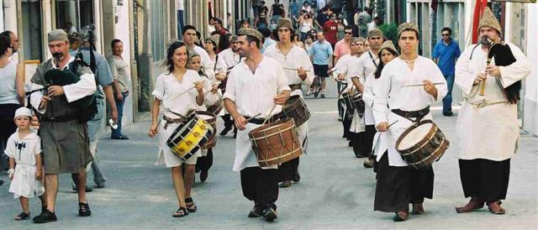

Diz-se que berravam por gota de vinho que lhes acalmasse o ardor das suas gargantas imundas do sangue de muitas vítimas ao serviço de suas maquiavélicas maquinações.
Onto the ded goes all Estatis
Princis, Prelotis, and Potestatis,
Both riche et pur of all degree;
Timor Mortis conturbat me.

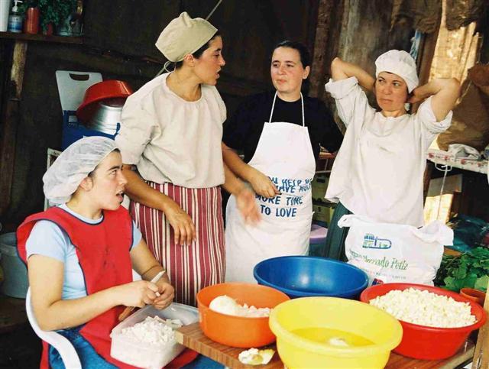
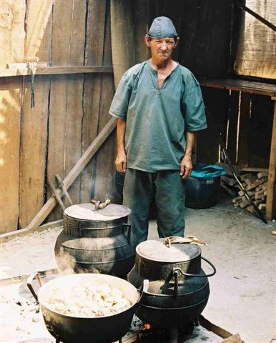
Enquanto isso, nas traseiras do indizível estabelecimento, um conluio de feiticeiras maquina a medonha poção que levará à perdição dos incautos invasores.
Sob o comando do bruxo-mestre (D.António de Mosteirô), o seu olhar maléfico é suficientemente nefasto para acender o lume onde cozinha as suas malévolas poções se para isso precisar de isca ou acendalha, esta seita de traiçoeiras esposas do diabo, compõem o mais horrível veneno com um sorriso nos lábios.

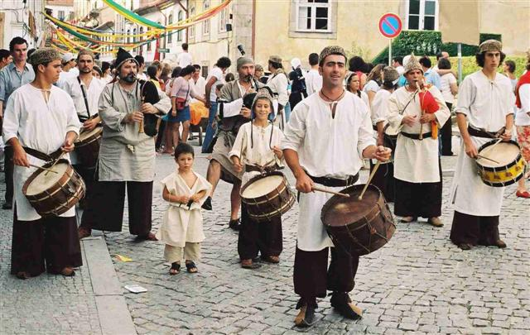

He spairis no lord for his piscence,
Na clerk for his inteligence;
His awful strak may no man fle;
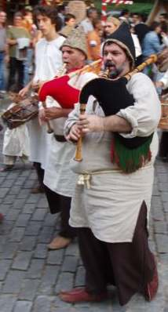
Timor Mortis conturbat me.
Sem suspeitar de assaz indizíveis conspirações contra seus alegres propósitos, os bardos seguem o seu caminho em direcção a um mais que incerto destino.
Mestre Mokka (da mui ilustre Casa de Mokka) tenta acertar o passo de forma algo menos que ortodoxa enquanto Mestre Samuel de Vilarinho e seu escudeiro Caga-milho, reflectem sobre as difíceis decisões que se avizinham.
Mestre Joaquim Gaiteiro e Mestre Lino, lavados em transpiração e emanando os mais inflamáveis vapores, tentam abrir caminho por entre a multidão de bombeiros ao encontro do guarda Gil que prepara uma canada de água do Cartaxo para dessedentar os vigorosos revolucionários.
He takis the knychtis in the feild,
Anarmit under helme et scheild;
Wictour he is at all melle;
Timor Mortis conturbat me.

Enquanto isso, ignorantes destas conspirações, os pobres servos da gleba seguem inocentemente a horda, esperando assim obter alguma da glória desta conquista ainda por começar.

Foram tão horríveis e sanguinários os acontecimentos que se seguiram, que nos abstemos de retratá-los nestas páginas para evitar termos de desaconselhar a sua leituras àqueles de constituições intelectuais menos fortes e mais sensíveis.

He takis the campion in the stour,
The capitaine closit in the tour,
The lady in bour full of bewte;
Timor Mortis conturbat me.

Impõem-nos apenas, as nossas obrigações de cronistas destes eventos, o relato conciso e desapaixonado dos medonhos factos que aí tiveram lugar: chegados à estalagem, foi o descalabro total. Desmascaradas as indizíveis maquinações de Mestre Gide, de conluio com o Bruxo-mestre e sua escola de feiticeiras, foram sumariamente degolados e expostos na praça para que os abutres pudessem empanturrar-se com as suas vísceras.
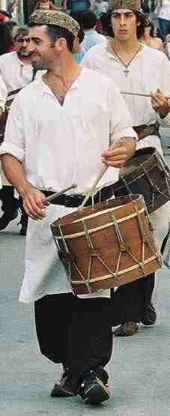
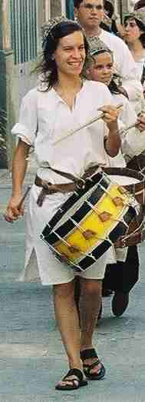
As provisões do estabelecimento foram saqueadas e muitas, consumidas ali mesmo, pelo bando de bárbaros invasores.
A D. Bárbara de Arrifana, calhou em sortes, o belíssimo conjunto de bacias de plástico (ex-pertença das recentemente falecidas D. Ana, D. Isabel, D. Cristina e D. Arminda) que, podemos ver pela sua expressão de pura felicidade, vieram mesmo a calhar.

A D. Luis (capitão das cortes de Santa Maria e bombeiro-mor desta expedição), calharam 3/4 de broa da melhor qualidade, uma navalha de barba e um par de atacadores que lhe caíram que nem ginjas.

He has done petously devour
The noble Chaucer, of makaris flouir,
The Monk of Bery, and Glower, all thre;
Timor Mortis conturbat me.

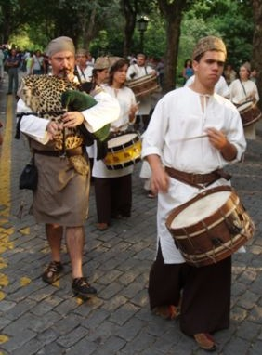
Tendo visto terminada a ameaça imediata às suas intenções
revolucionárias, esta horda de malfeitores, encabeçada por
Mestre Mokka Gaiteiro e por D. Edgar de Mendonça, dirigem-
se ao castelo da Feira onde esperam poder acabar com o
terrível déspota e libertar os pobres camponeses do seu jugo
sufocante.

Mais uma vez a discrição obriga-nos a dispensar as imagens do terrível massacre ocorrido no assalto à residência do terrível xerife da Feira. Contudo, cumpre-nos reportar que a terrível chacina, na qual foram envolvidos alguns javalis domésticos e bastas talhas de bom vinho, decorreu na mais completa selvajaria, como seria de esperar, levando em conta as forças envolvidas na refrega.
In Dumfermelyne he has tane Broun
With Maister Romert Henrisoun;
Schir Iohne the Ros enbrast hes he;
Timor Mortis conturbat me.
Já de regresso, celebra-se a vitória com uma gaitada triunfal e um menos triunfal rufar dos tambores, nesta rusga de bárbaros primitivos e de instintos intemperados.
Os estômagos inchados ainda a rabiar com as fatias de javali doméstico há pouco devoradas.

É de realçar o vigor com que ainda se apresentam após tão violento confronto. D. Manuel de Vilarinho, segurando a massa com vigor selvático, olhar inflamado e expressão assassina, vai já a pensar como esquartejar o meio cento de sardinha que vai ser levado à brasa dentro de uma ou duas horas (para um merecido repouso e repasto das tropas).
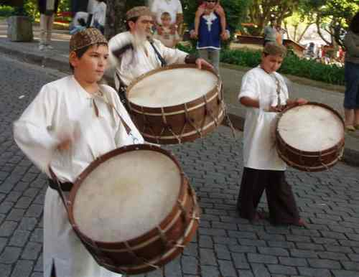
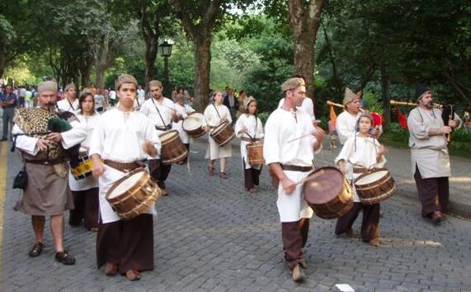

A violência da batida, acompanhada pelo terrível soar dos três ferozes gaiteiros, certamente, por longo tempo ensombrará as mentes da multidão de camponeses (agora libertos do jugo do infame traidor) que assistia a esta marcha triunfal.

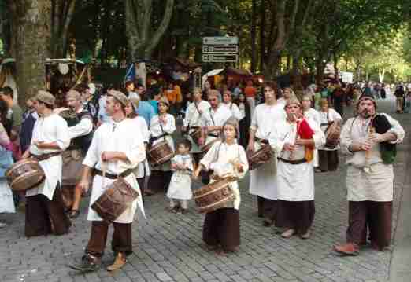

Como cantava Dunbar, o poeta medieval escocês:
Gud maister Walter Kennedy
In poynt of ded Lyis veraly,
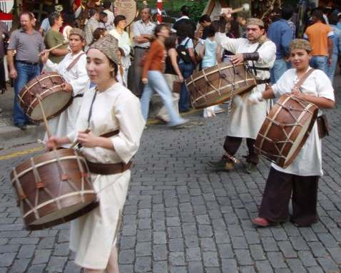
Gret reuth it wer that suld be;
Timor Mortis conturbat me.
Sen he has all me brether tane,
He will nocht let me lif alane;
Of force I mon his nyxt prey bbe;
Timor Mortis conturbat me.
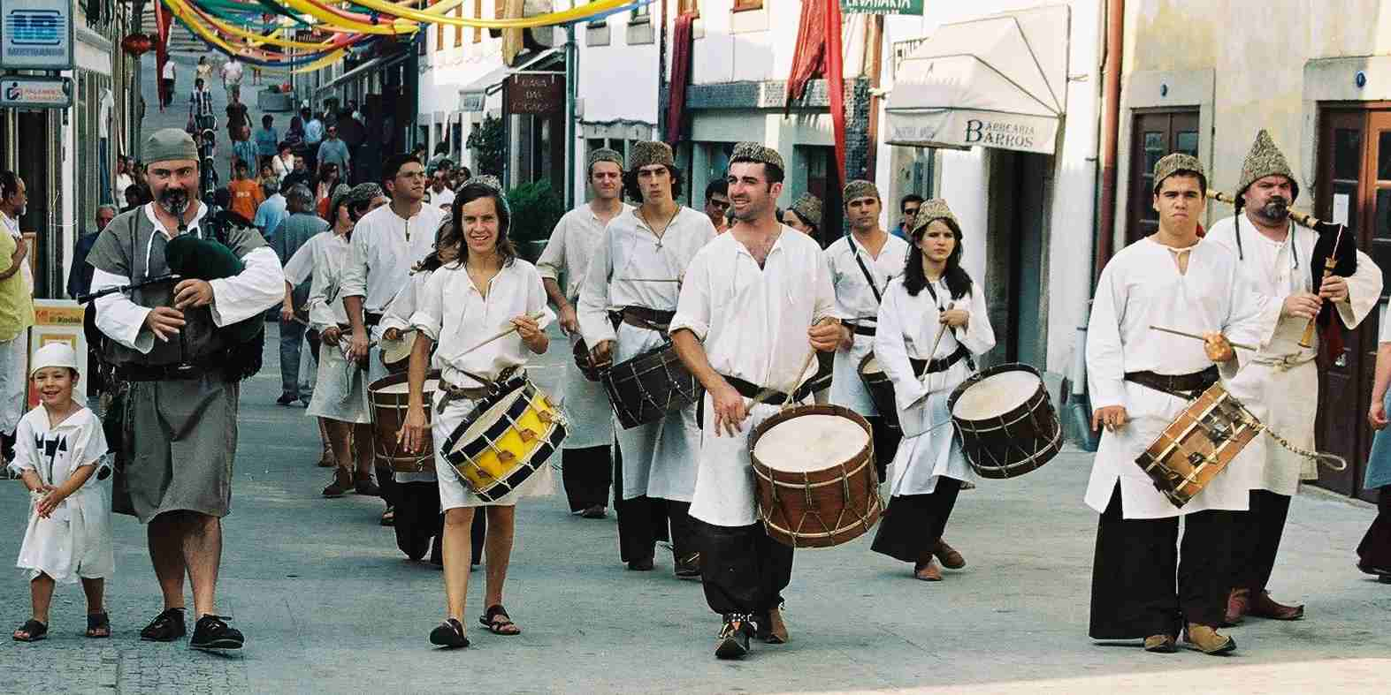
Sen for the deth remeid is non,
Best is that we for deth dispone
After our deth that lif may we;
Timor Mortis conturbat me.
Mokka 
(poema: Elegia dos poetas, dedicado aos poetas escoceses mortos, por Dunbar)

NOVIDADES
1- Site dos Estúdios Moka totalmente reestruturado.
2- Agenda cultural agora dentro do site sob a rúbrica AGENDA (que original!!).
3- Novo artigo sobre o DOBRO (instrumento tradicional americano). Sob a rúbrica ARQUIVO.
4- Novo artigo sobre o Canon de Johannes Pachelbel (com MIDIs disponíveis para download). Sob a rúbrica ARQUIVO.
5- Grátis: três temas do álbum "Brejo Alto" em MP3. Sob a rúbrica ARQUIVO.
6- Letras de músicas tradicionais (link na rúbrica PROCURA).
7- Muitas novas sugestões para consulta de temas relacionados com a cultura tradicional.

